**ĐẠI HỌC BÁCH KHOA HÀ NỘI**

**TRƯỜNG CÔNG NGHỆ THÔNG TIN VÀ TRUYỀN THÔNG**

**\*\*\*\*\*\*\*\***

**BÁO CÁO**

**Bài tập thực hành tuần 4**

**Học phần: Thực hành kiến trúc máy tính**

**Giảng viên hướng dẫn:** Lê Bá Vui

**Sinh viên thực hiện:** Phạm Huy Cảnh - 20194490

**Mã lớp:** 130938

**Hà Nội, tháng 4 năm 2022**

# **1. Assignment 1:**

**Trường hợp 1: Cộng hai số khác dấu**

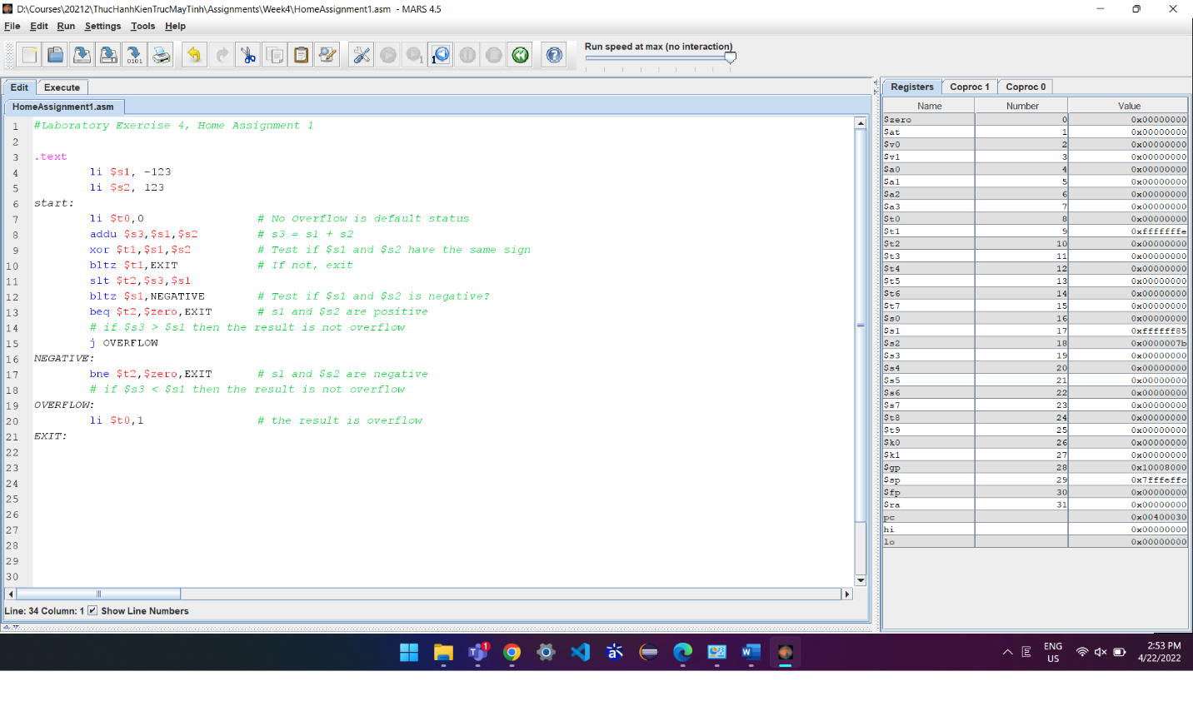

**Trường hợp 2: Cộng hai số dương**

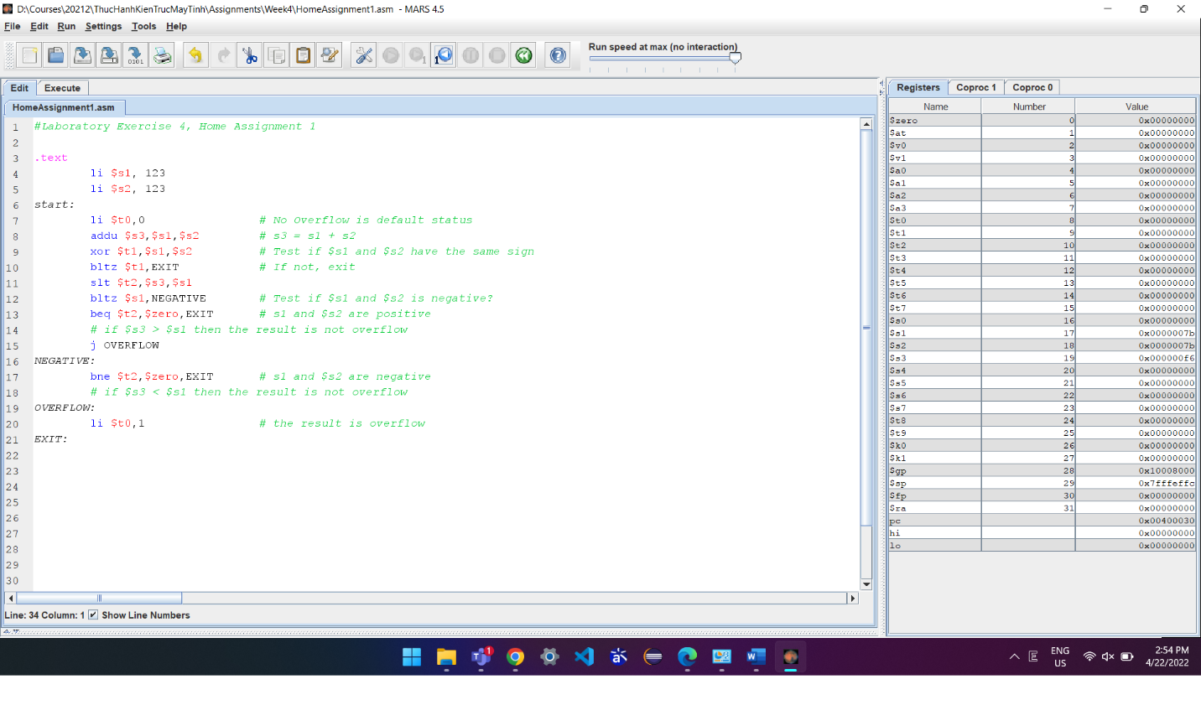

**Trường hợp 3: Cộng hai số âm**

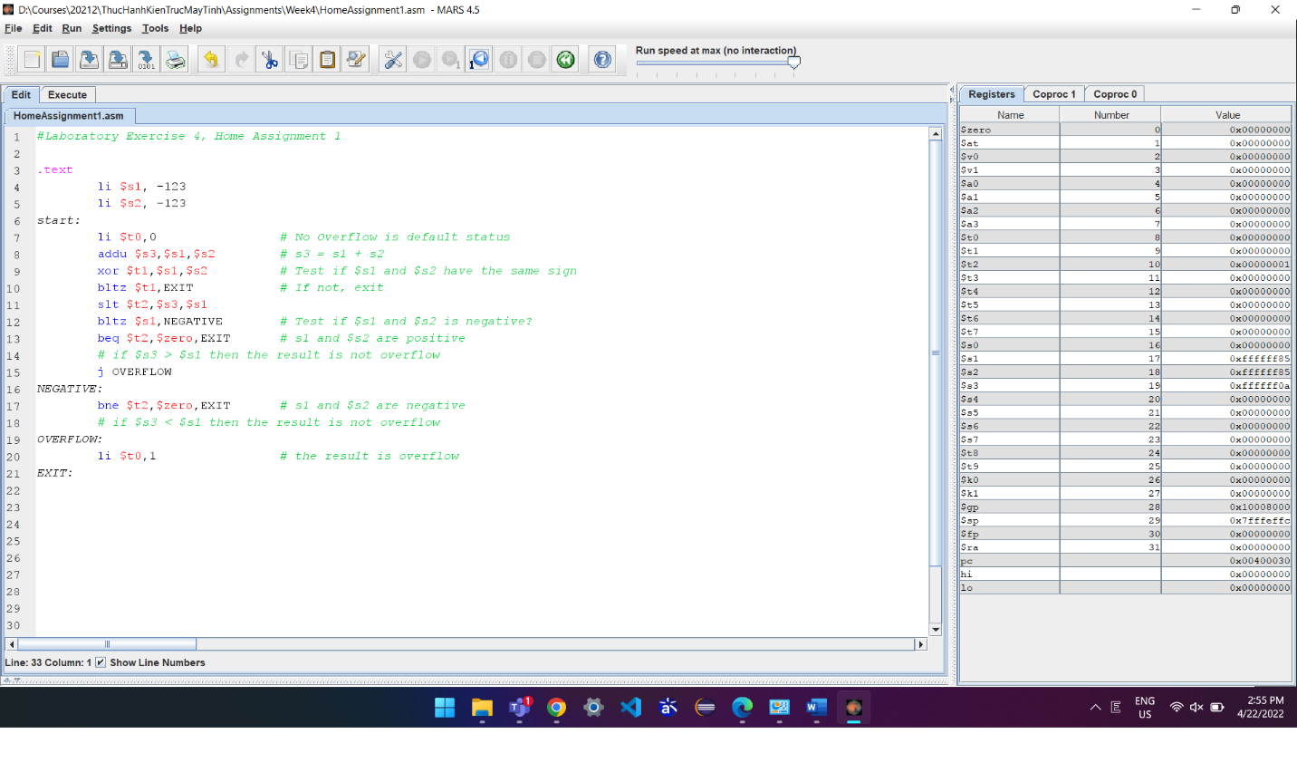

**Trường hợp 4: Cộng hai số dương – tràn số**

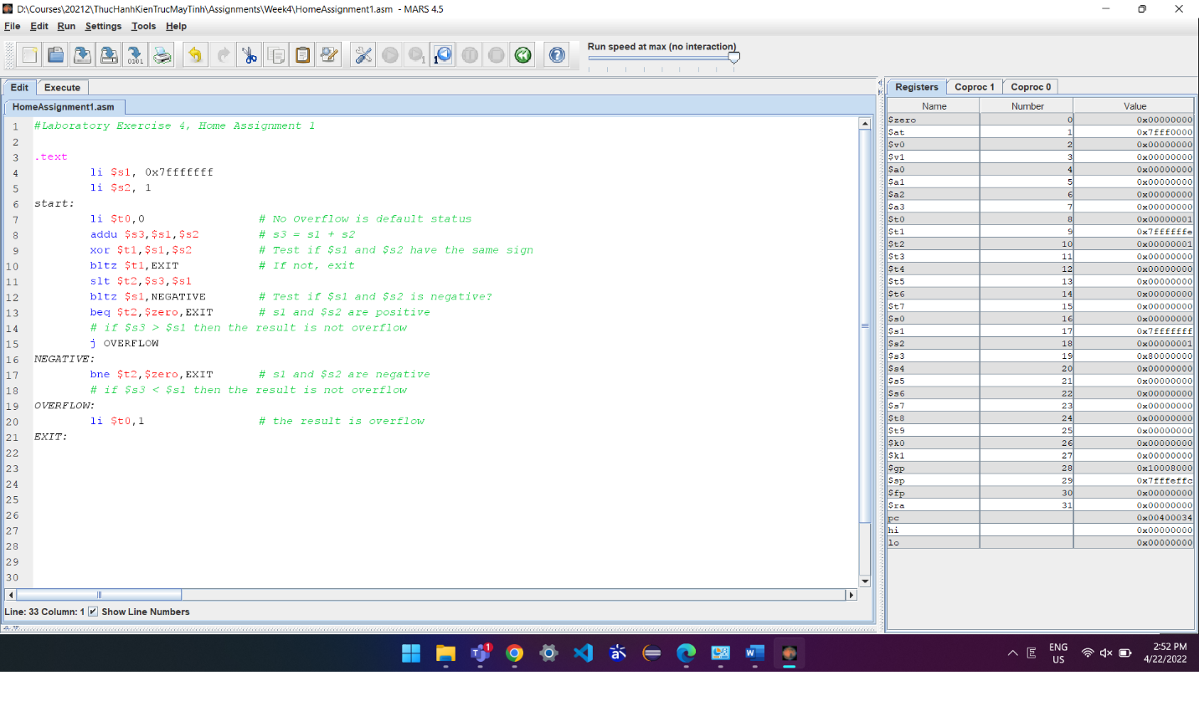

**Trường hợp 5: Cộng hai số âm – tràn số**

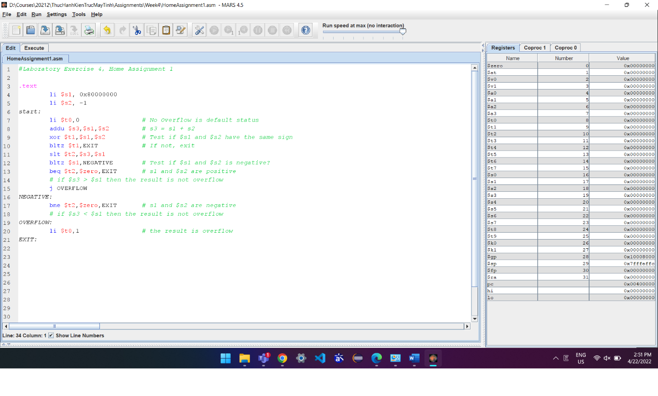

**2. Assignment 2:**

.text

li $s0, 0x12345678

andi $t1, $s0, 0xff000000

andi $t2, $s0, 0xffffff00

or $t3, $s0, 0x000000ff

xor $s0, $s0, $s0

Khi chạy lệnh: li $s0, 0x12345678

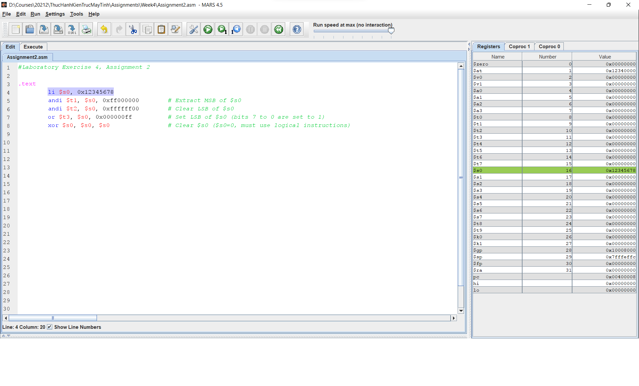

Khi chạy lệnh: andi $t1, $s0, 0xff000000

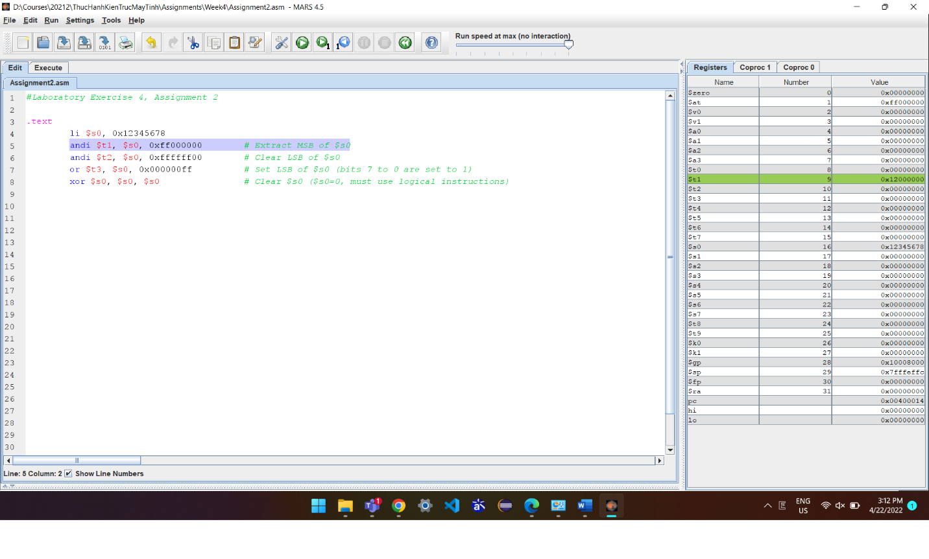

Khi chạy lệnh: andi $t2, $s0, 0xffffff00

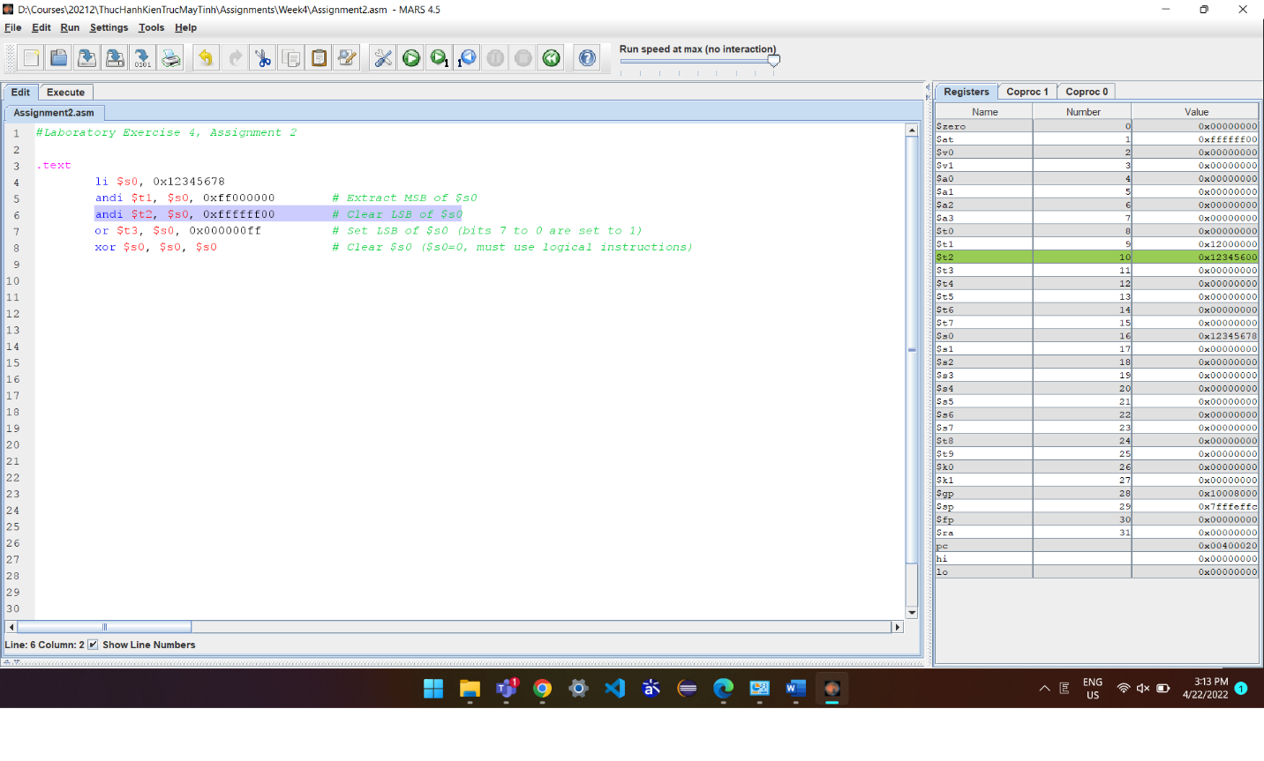

Khi chạy lệnh: or $t3, $s0, 0x000000ff

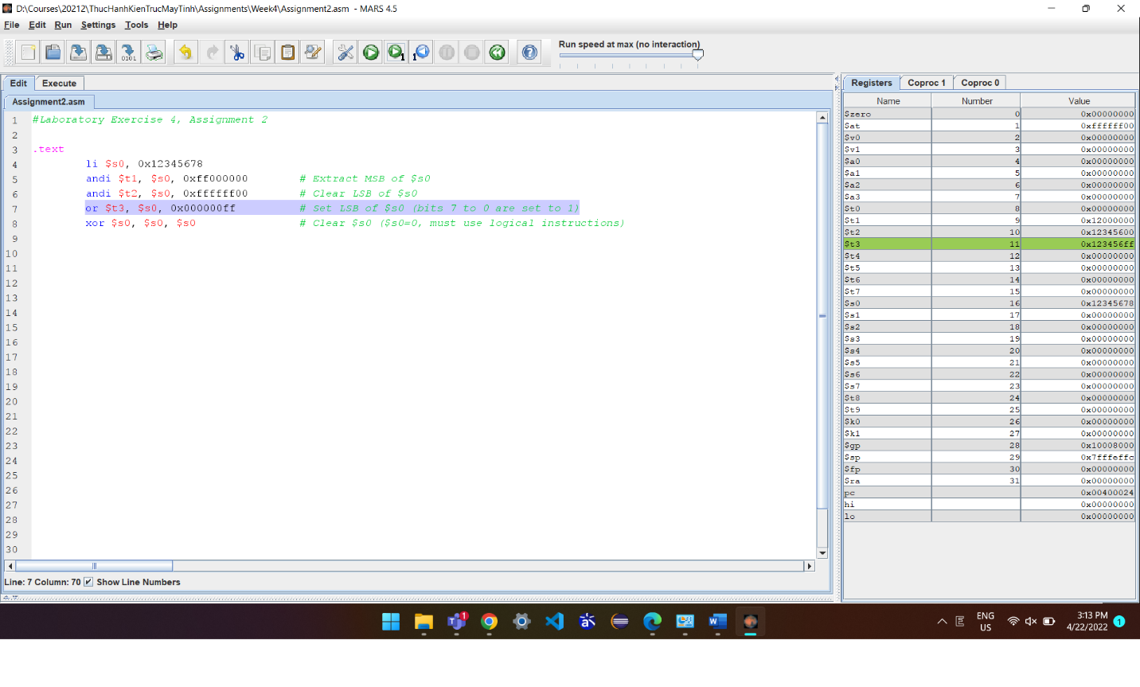

Khi chạy lệnh: xor $s0, $s0, $s0

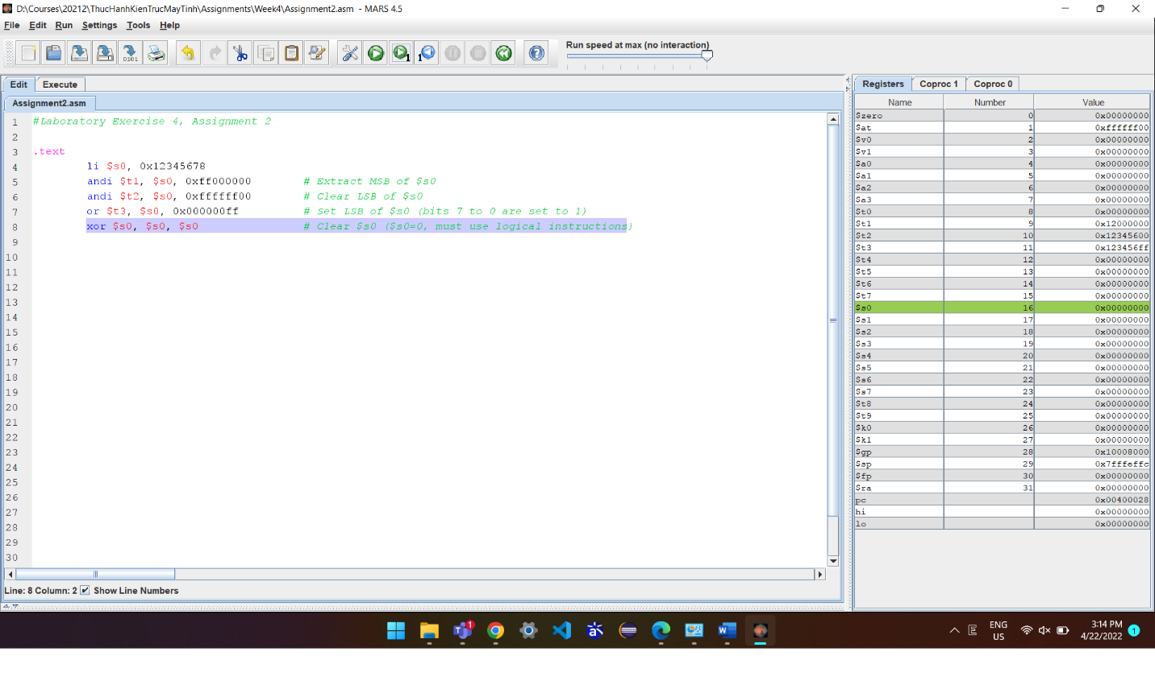

# **3. Assignment 3:**

.text

li $s0, 0

li $s1, -5

li $s2, 5

*# a. abs $s0, $s1*

sra $t0, $s1, 31

xor $s0, $t0, $s1

subu $s0, $s0, $t0

*# b. move $s0, $s1*

addu $s0, $zero, $s1

*# c. not $s0, $s1*

nor $s0, $s1, $zero

*# d. ble $s1, $s2, label*

slt $t0, $s2, $s1

beq $t0, $zero, label

*label:*

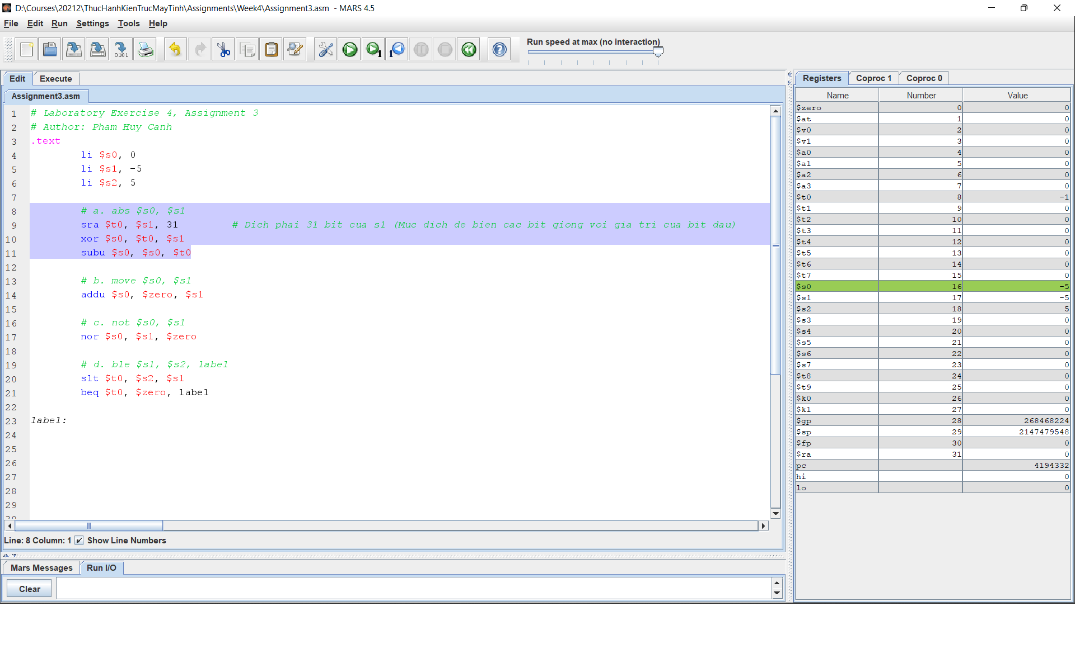

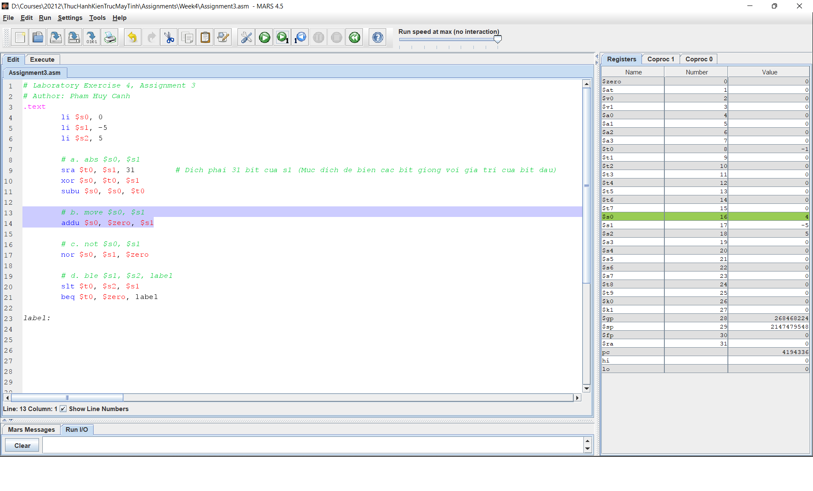

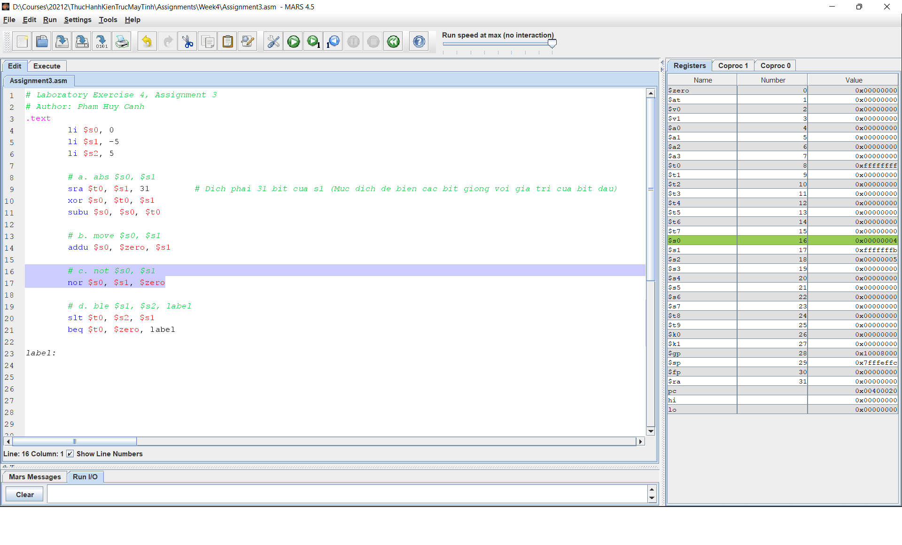

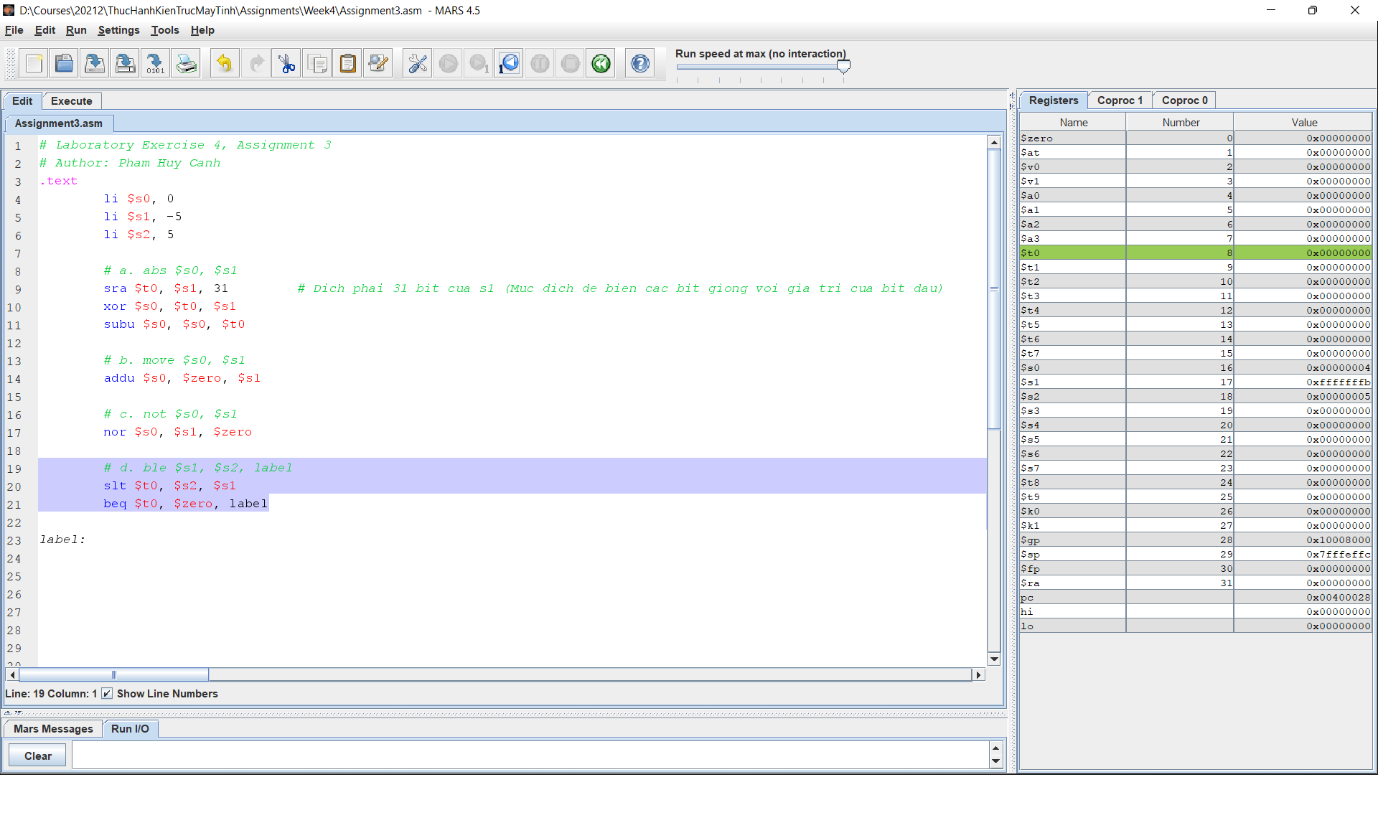

# **4. Assignment 4:**

.text

li $s0, -2001

li $s1, -123

li $t0, 0

xor $t1, $s0, $s1

blez $t1, Exit

addu $t2, $s0, $s1

xor $t1, $s1, $t2

bgez $t1, Exit

*Overflow:*

li $t0, 1

*Exit:*

**Trường hợp 1: Cộng hai số khác dấu**

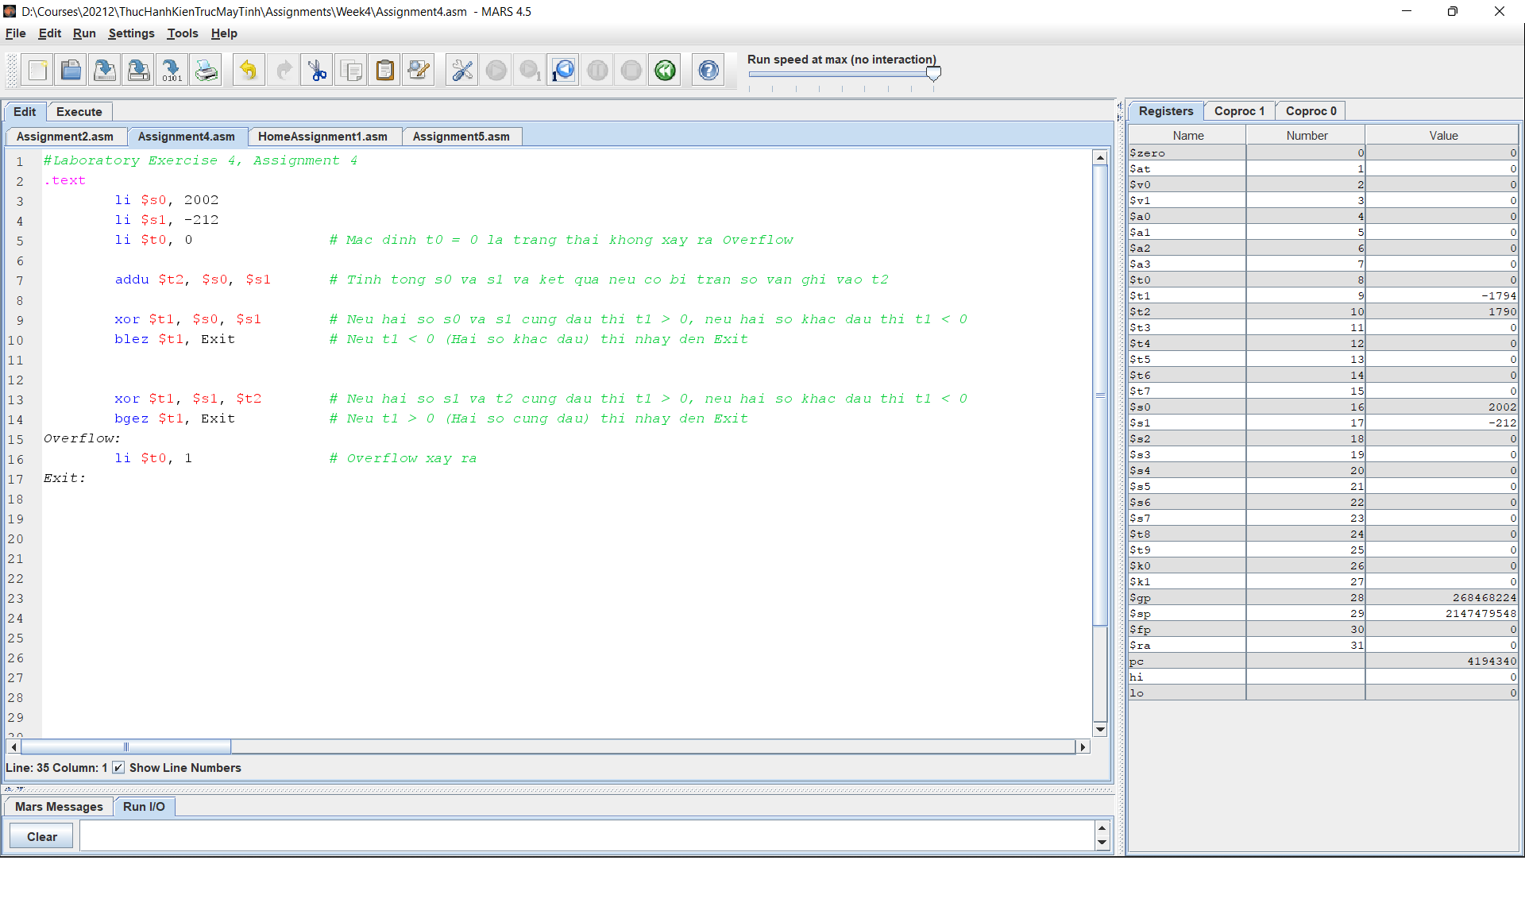

**Trường hợp 2: Cộng hai số dương**

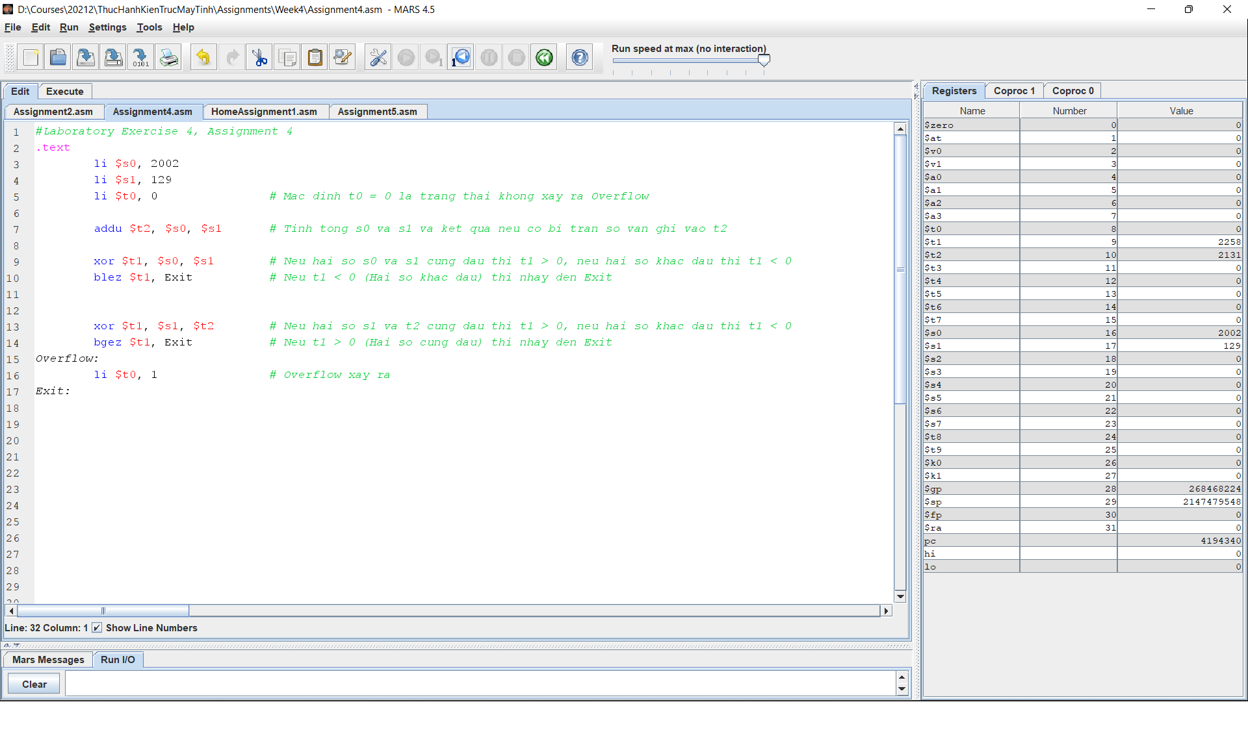

**Trường hợp 3: Cộng hai số âm**

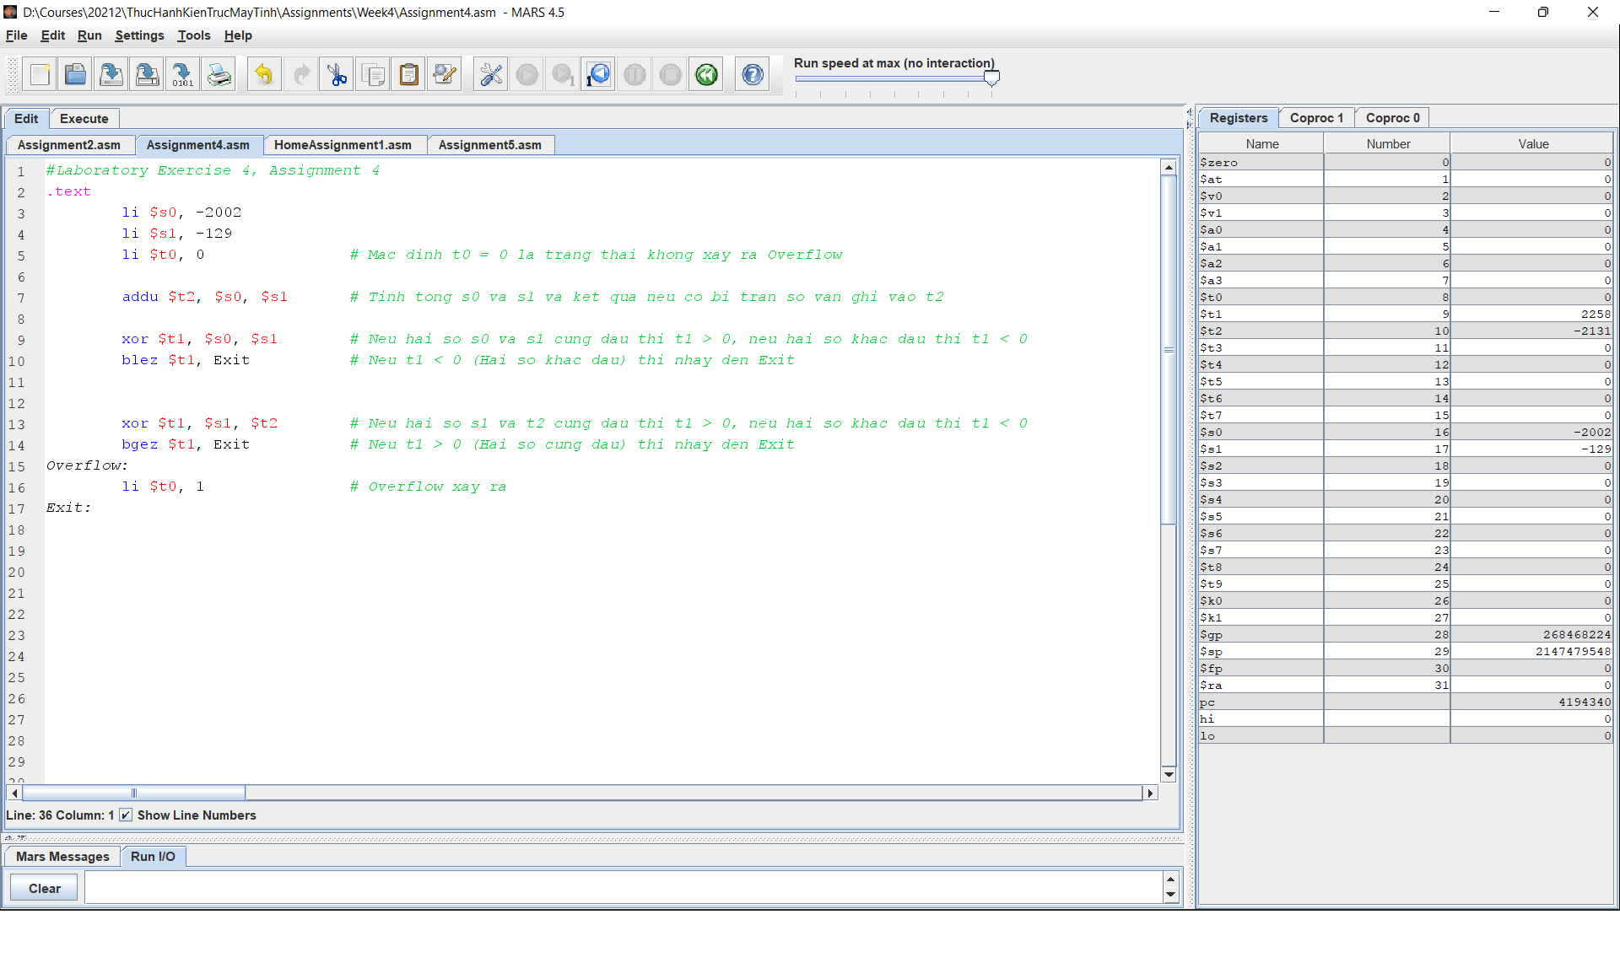

**Trường hợp 4: Cộng hai số dương – tràn số**

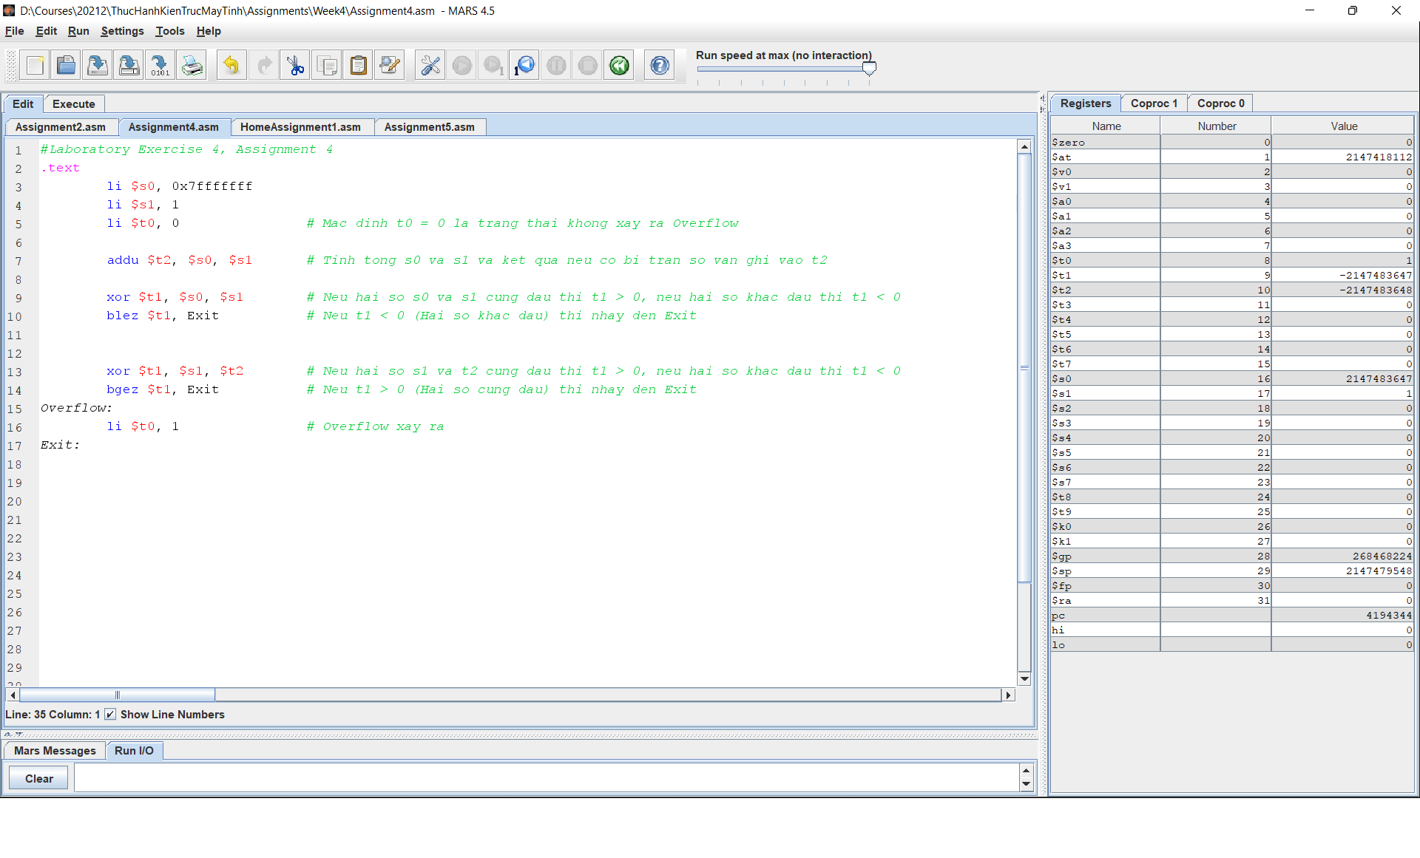

**Trường hợp 5: Cộng hai số âm – tràn số**

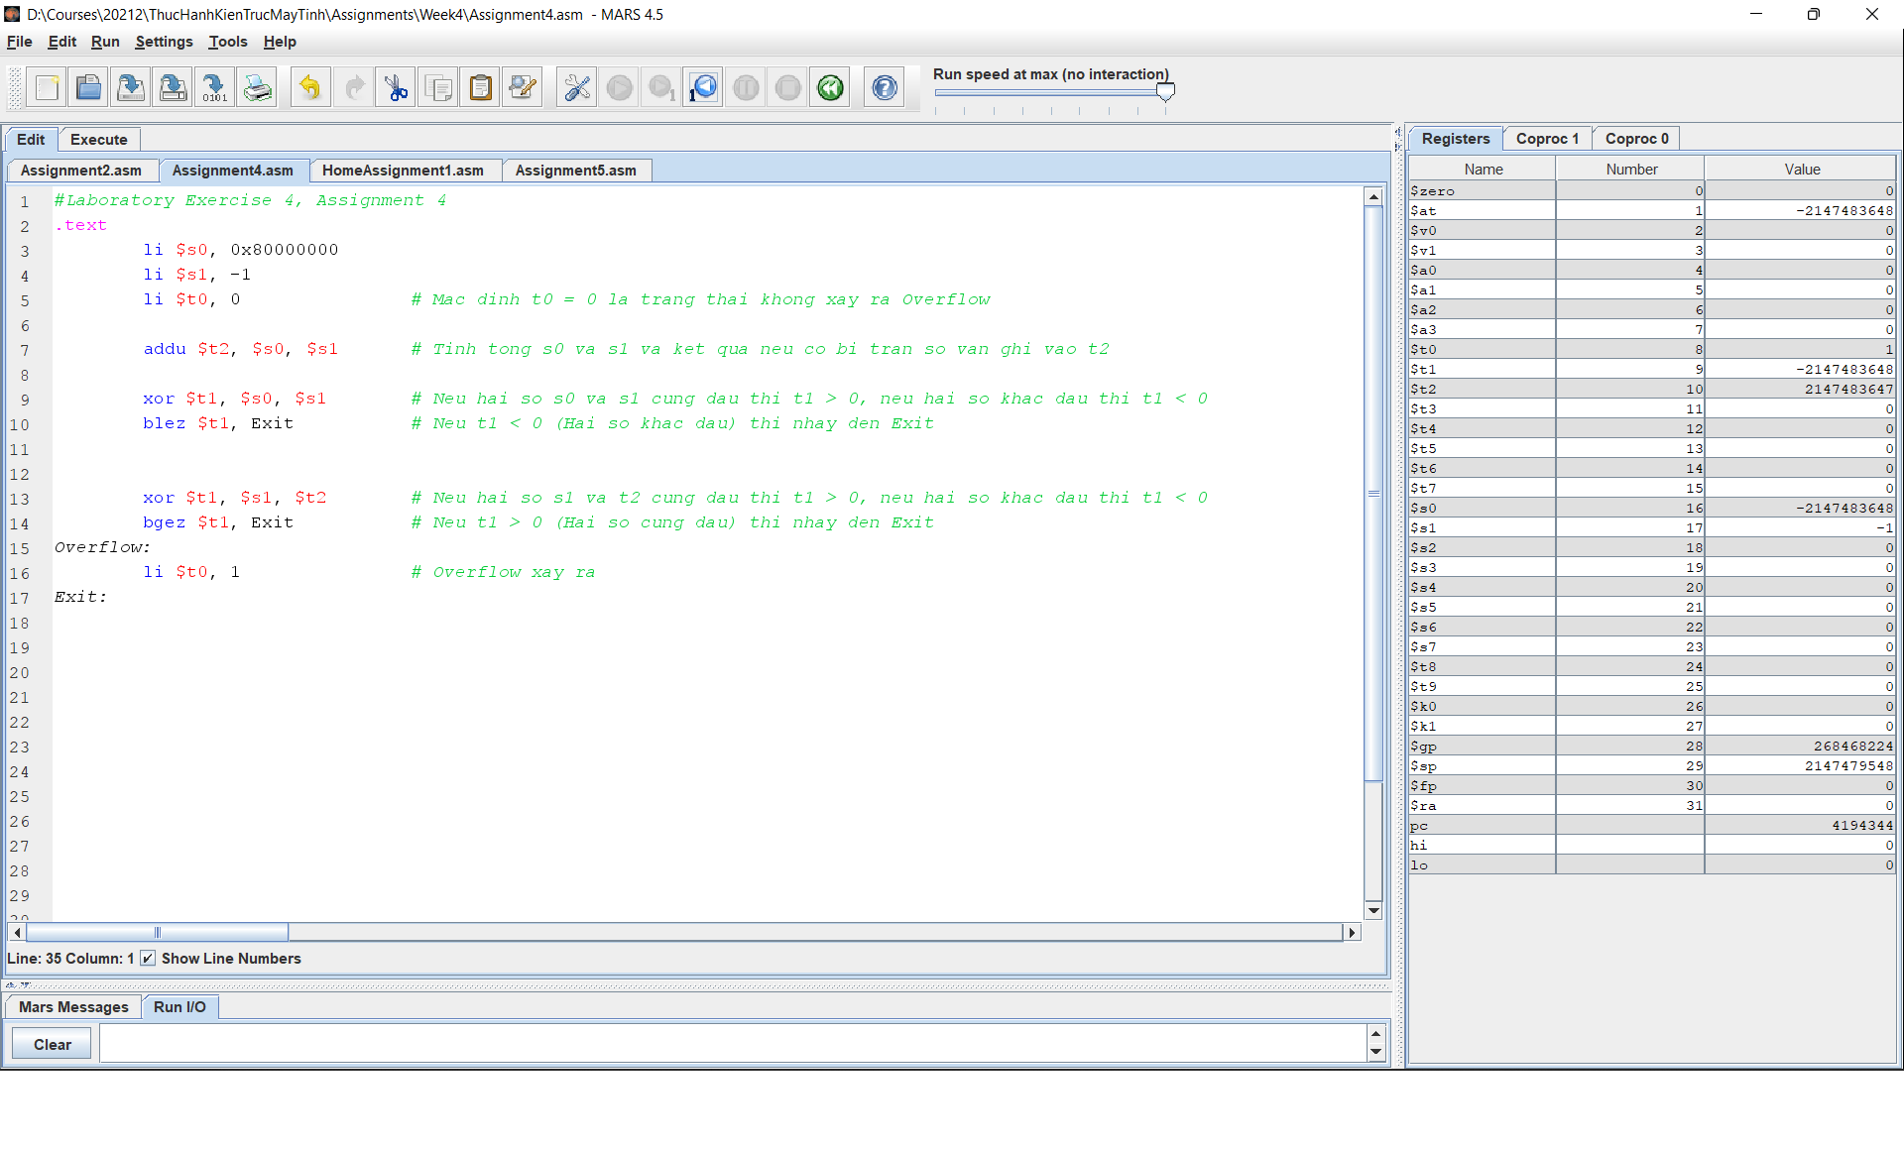

# **5. Assignment 5:**

.text

li $s0, 10

li $s1, 16

li $s2, 0

move $t1, $s1

*loop:*

beq $t1, 1, multiple

srl $t1, $t1, 1

addi $s2, $s2, 1

j loop

*multiple:*

sllv $t0, $s0, $s2

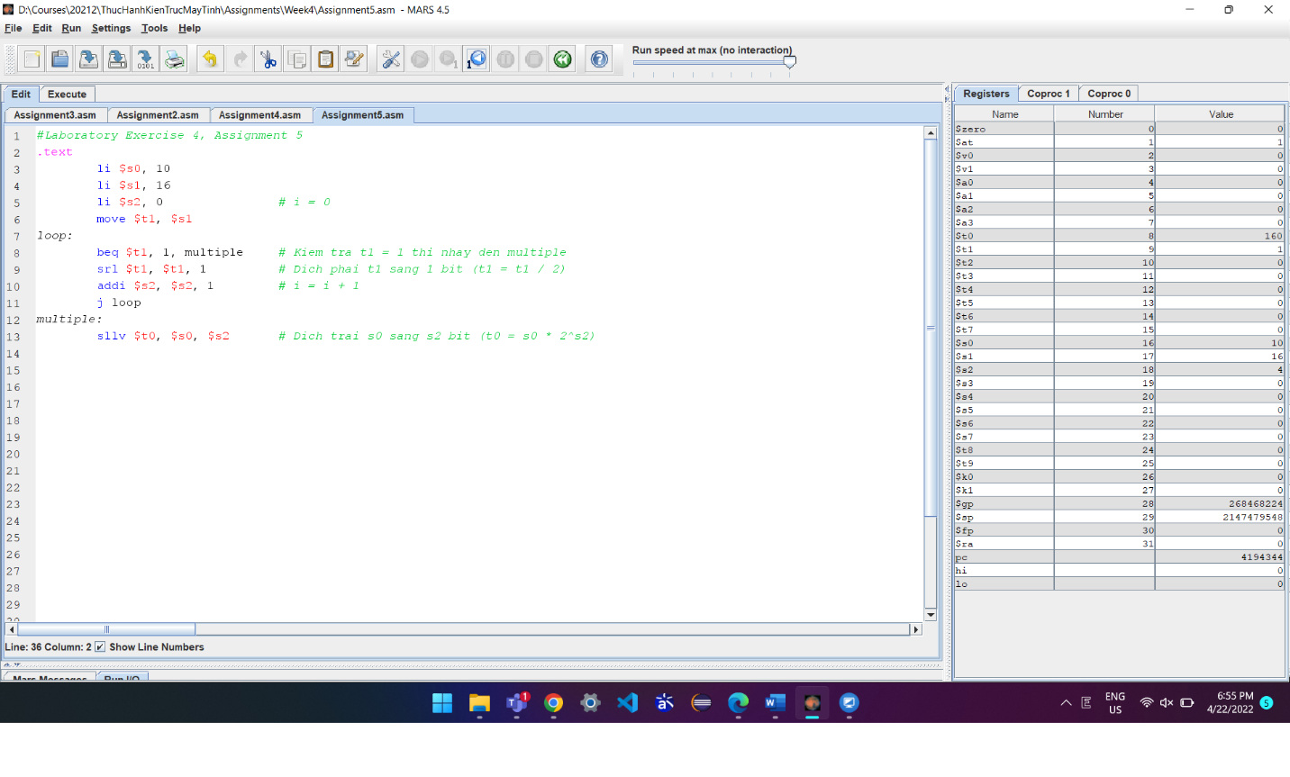

***Consolutions***

**1. What is the difference between SLLV and SLL instructions?**

- Lệnh sll $s1, $s2, imm: Dịch trái $s2 số bit được quy định ở phần immediate, sau đó lưu kết quả vào $s1.

- Lệnh sllv $s1, $s2, $s3: Dịch trái $s2 số bit được quy định bởi 5 bit trật tự thấp (low-order) của $s3, mang giá trị từ 0-31 và lưu kết quả vào $s1.

**2. What is the difference between SRLV and SRL instructions?**

- Lệnh srl $s1, $s2, imm: Dịch phải $s2 số bit được quy định ở phần intermediate, sau đó lưu kết quả vào $s1.

- Lệnh srlv $s1, $s2, $s3: Dịch phải $s2 số bit được quy định bởi 5 bit trật tự thấp (low-order) của $s3, mang giá trị từ 0-31 và lưu kết quả vào $s1.